Python调试问题06

一、内存不足问题验证：

为了验证内存不足是否是导致程序终止的原因，单独只保留一个历史数据文件，用下面命令进行建模：
python main.py --cmd train --predictStep 1 --modelfile1 model1.h5 --datapath ../data --echo 30
程序跑完后，提示如下界面：

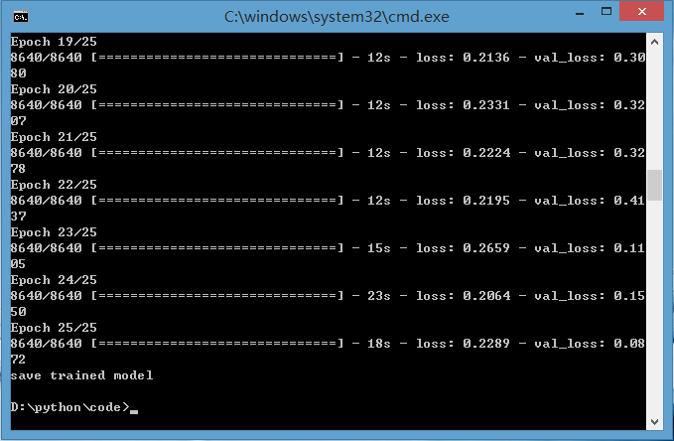

日志文件如下：

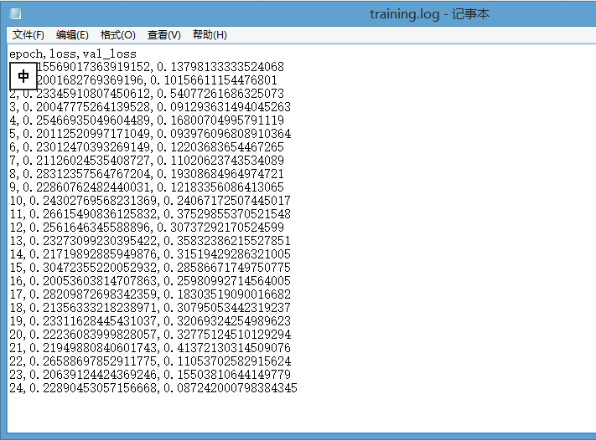

从界面提示的情况和日志文件内容看，程序应该是正常运行完毕。数据模型也正常保存下来了。说明内存不足确实是导致程序终止的原因！
说明：旧模型文件不清除，新模型文件不能写入！所以建模之前必须删除旧的模型文件，否则不能保存新的输出模型！

同样，进行数据预测之前，必须删除旧的预测数据文件，便于写入新的预测数据文件！

二、数据预测：

用上面的一个历史数据文件建立的模型，预测下一时刻的数据值：

python main.py --cmd test --modelfile1 model1.h5 --datapath ../data --output result.csv

结果出现如下的错误提示信息：

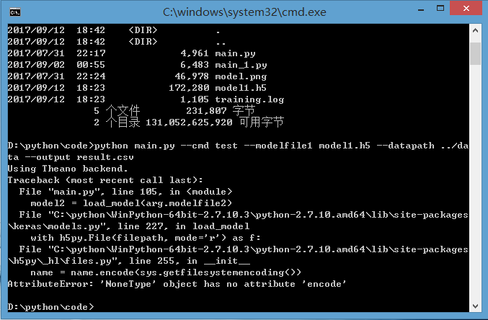

没有输出预测数据。

不知道问题出在哪里？是不是你们在linux系统下运行的，就没有这种错误？

答复：关于第二个问题，在测试时出现问题，看起来是h5py这个包版本问题导致。更新下这个包为最新版本就好。

三、疑问：

如果历史数据文件我只给定1个文件的时候，得到的模型数据文件model1.h5的大小为169KB；如果历史数据文件我给定6个文件的时候，得到的模型数据文件model1.h5的大小也为169KB；你们发过来的模型数据文件model1.h5的大小为170KB，应该是12个历史数据文件建模得到的。历史数据文件增多的时候，模型文件没有明显增大？

答复：第三个问题，模型文件大小和数据文件多少无关。因为模型都一样，只是训练模型的数据量不同而已。数据越多，训练得越好。

四、建模警告提示：

历史数据文件我给定6个文件的时候，建模过程中提示有如下警告信息：

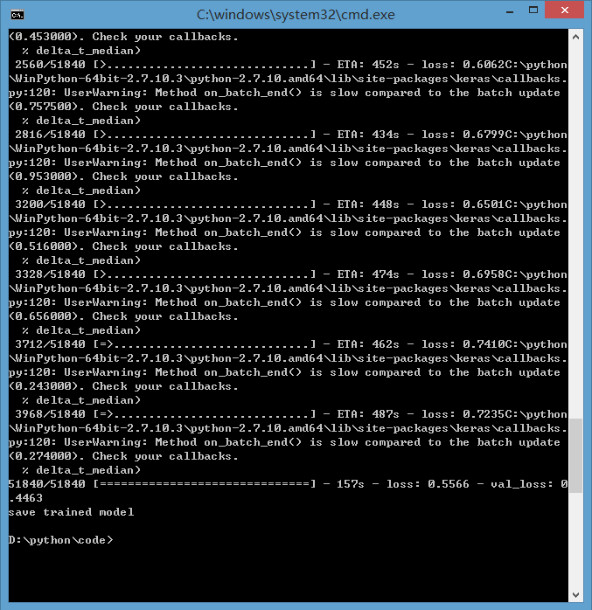

但是只给定1个历史数据文件的时候，没有这种提示信息。

不知道是否有必要理会？

答复：第四问的warning不用理，是架构自己探测到数据量大于某个值，建议做log时，采用它默认的会快点。

五、重现性问题：

针对同1个历史数据文件，连续建模3次，每次得到的loss和val_loss有明显差距，不是很接近，是否会导致每次预测数据也有明显差距？（因为前面预测程序有问题，所以我现在还没有办法仔细验证重现性。）

希望每次训练得到的模型进行数据预测得到的结果相互之间的差异不应该很大，应控制在1%以内才比较好。

不知道有什么办法能够提高重现性？

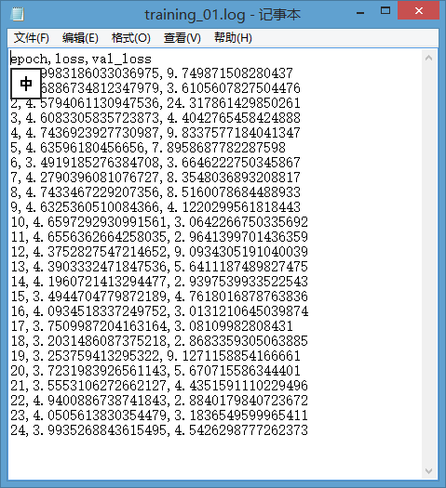

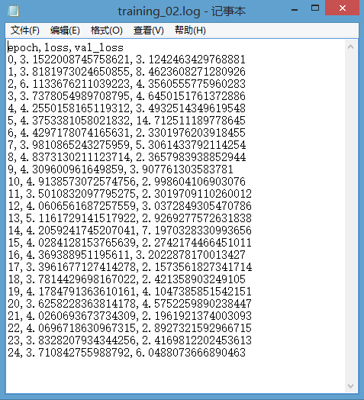

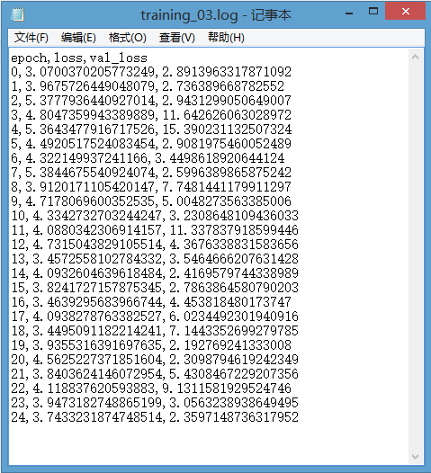

答复：第五问，建议看下数据量是否过少。从这个log后面基本处于震荡状态

六、内存不足问题讨论：

我的电脑的内存4GB，现在处理12个历史数据文件就报内存不足出错信息。如果处理几百甚至上千个历史数据文件，你们建议的8GB内存估计不够，除非按照我提的建议，每训练一个历史数据文件得到一个数据模型文件的时候立即保存下来，保存为对应的文件名，而不是现在所有选中的历史数据文件一起训练完后保存为一个数据模型文件（具体你们是不是这么做的，我也不清楚。内存不足是不是处理方法不当引起的，有待于进一步验证）。

你们选中12个历史数据文件，能够跑完程序得到数据模型文件，是在linux系统下运行的，而不是在windows系统下运行的？

答复：第6问：4g内存，实则程序能用的，估计就1g左右吧。你看下你几百个数据文件的总大小多少。耗内存量大概就是几百兆基础内存来保存模型等程序基本开销，然后就是数据大小的1.3倍左右吧。

